Міністерство освіти і науки України

Національний технічний університет України

«Київський політехнічний інститут ім. Ігоря Сікорського»

Факультет інформатики та обчислювальної техніки

Кафедра обчислювальної техніки

**ЛАБОРАТОРНА РОБОТА № 6**

**з дисципліни «Архітектура комп’ютерів»**

ВИКОНАВ:

студент ІІІ курсу ФІОТ

групи ІВ-81

Небеський Д.О.

ПЕРЕВІРИВ:

Каплунов А. В.

Київ – 2020

Лістинг коду:

#include <linux/init.h>

#include <linux/module.h>

#include <linux/printk.h>

#include "linux/ktime.h"

#include "linux/slab.h"

MODULE_AUTHOR("Nebeskyi Danylo, IV-81");

MODULE_DESCRIPTION("Hello, world in Linux Kernel Training");

MODULE_LICENSE("Dual BSD/GPL");

static uint k = 1;

module_param(k, uint, 0444);

MODULE_PARM_DESC(k, "Amount of times hello world message should be repeated");

struct time_list {

struct time_list *next;

ktime_t time;

};

static struct time_list *head;

static int __init hello_init(void)

{

struct time_list *tail;

uint i;

if (k == 0) {

printk(KERN_WARNING "k=%i is 0\n", k);

return 0;

} else if (k >= 5 && k <= 10) {

printk(KERN_WARNING "k=%i in range of 5,10\n", k);

} else if (k > 10) {

printk(KERN_ERR "Parameter k=%i is greater than 10\n", k);

return -EINVAL;

}

head = kmalloc(sizeof(struct time_list *), GFP_KERNEL);

head->next = NULL;

head->time = ktime_get();

tail = head;

printk(KERN_INFO "Hello, world!\n");

for (i = 1; i < k; i++) {

tail->next = kmalloc(sizeof(struct time_list *), GFP_KERNEL);

if (tail->next == NULL) {

while (head != NULL) {

tail = head;

head = tail->next;

kfree(tail);

}

printk(KERN_ERR "Out of memory");

return -ENOMEM;

}

tail = tail->next;

tail->next = NULL;

tail->time = ktime_get();

printk(KERN_INFO "Hello, world!\n");

}

return 0;

}

static void __exit hello_exit(void)

{

struct time_list *tail;

while (head != NULL) {

tail = head;

pr_info("Time: %lld\n", tail->time);

head = tail->next;

kfree(tail);

}

}

module_init(hello_init);

module_exit(hello_exit);

Посилання на репозиторій:

https://github.com/DNebo/AK-2Labs/tree/main/lab6

Скріншоти роботи програми:

Запуск эмулятора:

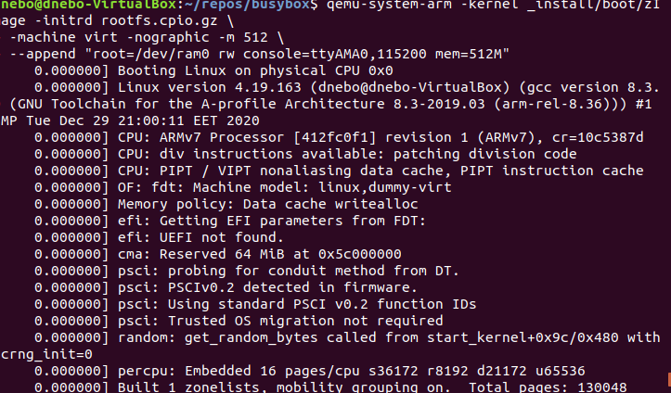

Перевірка роботи команд:

